Opis predmetu zákazky pre časť 1

Ťažký EOD robot TEODOR EVO  Výrobca:  TELEROB An AeroVironment Company  Sídlo:  Vogelsangstrasse 8, 73760 Ostfildern, Nemecko | 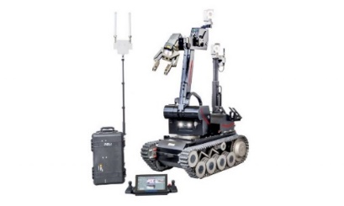
Servisná prehliadka základná
Robot je funkčný, servis zahŕňa:
Vizuálna kontrola, rozobratie, vyčistenie, nastavenie, overenie funkčnosti, meranie prevádzkových parametrov, zloženie a ďalšie potrebné činnosti.

Vystavenie servisného protokolu.
Uviesť minimálne:
údaje o dodávateľovi servisu,
údaje o robotovi (výrobné číslo),
miesto a čas servisu,
rozsah prác,
zhodnotenie stavu funkčnosti robota,
identifikácia poškodených alebo čiastočne poškodených častí,
návrh riešenia odstránenia nedostatkov,
podpisová doložka technika, ktorý prácu vykonal,
podpisová doložka pracovníka, ktorý za odberateľa prácu prevzal.

Potvrdenie oprávnenosti vykonávať:
- Oprávnenie vykonávať servisné prehliadky a bežný servis vydané výrobcom.

Oprávnenia a certifikáty preložiť v sprievodnej dokumentácii k tejto cenovej ponuke.

Servisná prehliadka a oprava nefunkčného robota
Robot je nefunkčný, servis zahŕňa:

Určenie miesta opravy.
Doprava do miesta opravy.
Rozobratie, zistenie poruchy, určenie druhov a množstva náhradných dielov.

Vystavenie servisného protokolu.
Uviesť minimálne:
údaje o dodávateľovi servisu,
údaje o robotovi (výrobné číslo),
miesto a čas servisu,
rozsah prác,
zhodnotenie stavu funkčnosti prístroja alebo zariadenia,
identifikácia poškodených alebo čiastočne poškodených častí, určenie rozsahu a množstva náhradných dielov,
určiť postup opravy a jej rozsah,
návrh riešenia odstránenia nedostatkov,
technické údaje náhradných dielov a opis poruchy v rozsahu tak, aby bolo možne na základe nich obstarať dodávateľa opravy,
podpisová doložka technika, ktorý prácu vykonal,
podpisová doložka pracovníka, ktorý za odberateľa prácu prevzal.

Servisná prehliadka rozšírená

Robot je funkčný, rozšírenie základnej prehliadky zahŕňa:
Vizuálna kontrola rozobratie, vyčistenie, nastavenie, overenie funkčnosti, meranie prevádzkových parametrov, zloženie a ďalšie potrebné činnosti vrátane upgradu softvéru robota a komunikačnej jednotky.

Vystavenie servisného protokolu.
Uviesť minimálne:
údaje o dodávateľovi servisu,
údaje o robotovi ( výrobné číslo,
miesto a čas servisu,
rozsah prác,
zhodnotenie stavu funkčnosti robota,
identifikácia poškodených alebo čiastočne poškodených častí,
návrh riešenia odstránenia nedostatkov,
podpisová doložka technika, ktorý prácu vykonal,
podpisová doložka pracovníka, ktorý za odberateľa prácu prevzal.

Upgrade softvéru robota:
Zahrňuje úplnú kompatibilitu s robotom bez narušenia jeho správnej činnosti.
Od dodávateľa sa vyžaduje predloženie dokumentu, zoznamu zmien vykonaného softvéru počas upgradu.
Upgrade musí byť platný počas celej životnosti robota bez obmedzenia, ( napríklad na jeden rok).

Prvotný update softvéru robota v servisnom stredisku výrobcu.
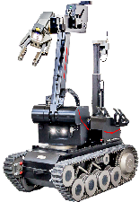
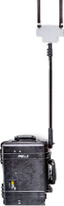
1
7
2
4

- Update softvéru robota tEODor EVO (č. 1)
- Update softvéru v komunikačnej jednotke (č. 2)
Cena zahrňuje:
- Doprava do servisného strediska výrobcu a späť
- Upgrade robota
- Kontrola správnej činnosti robota
- Vystavení protokolu o vykonanom upgradu robota
Aktualizácia softvéru robota v mieste dislokácie robota u konečného zákazníka:
2
7
2
4

- Update SW u EOD robot tEODor EVO
- Update softvéru robota tEODor EVO (č. 1)
- Update softvéru v komunikačnej jednotke (č. 2)
Cena zahrňuje:
- Licenčný kľúč k upgradu softvéru robota
- Upgradu softvéru robota v mieste dislokácie.
- Kontrola správnej činnosti robota po vykonanom upgradu softvéru
- Vystavenie záznamu o zmenách softvéru
- Vystavenie protokolu

Ďalšie požiadavky: | Vyplní dodávateľ:  (uvedie poskytovanú dĺžku záruky a či predkladá dokument oprávnenosti vykonávať servis a opravy)
Záručná doba na opravy min. 6 mesiacov
od doručenia robota odberateľovi.
Minimálna záručná doba 12 mesiacov na náhradné diely a komponenty
Oprávnenie vykonávať servis a opravy od výrobcu.
V rámci ponuky predložte samostatný dokument.
Pokiaľ ponuku predkladá výrobca dokument sa nepredkladá.
Druh zmluvného vzťahu: | Rámcová dohoda na dobu 48 mesiacov od dňa účinnosti zmluvy alebo do vyčerpania zmluvného finančného limitu
Miesto poskytovania servisu: | Kriminalistický a expertízny ústav  Policajného zboru,  Sklabinská 1, Bratislava  alebo podľa vzájomnej dohody medzi odberateľom a poskytovateľom.

Opravy:

Dolné rameno robota:
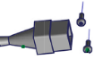
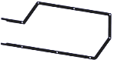
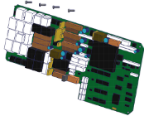
7
5
3
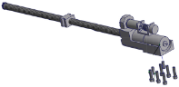
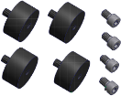
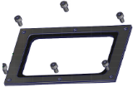
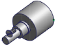
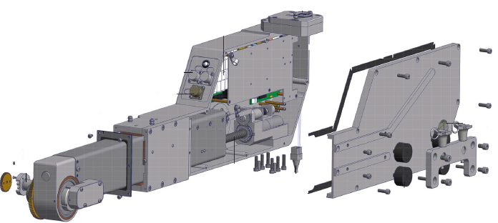
6
4
2
1

- Potenciometer teleskopu (č. 1)
- Stieracia podložka teleskopu (č. 2)
- Riadiaca jednotka RB (č. 3)
- Gumové držiaky dolného ramena (č. 4)
- Slepá zástrčka pre pripojenie palebného kanálu (č. 5)
- Vreteno výsuvného teleskopu (č. 6)
- Tesniaci materiál dolného ramena (č. 7)
- Spojovací materiál
- Demontáž
- Montáž
- Kontrola

Otočná veža robota:

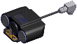
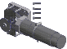
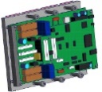
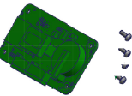
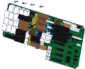
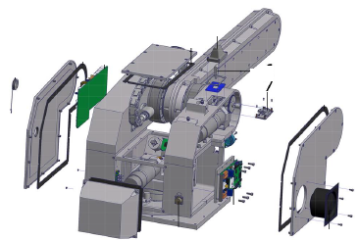
9
3
1
10
7
2
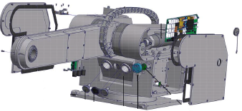

7
5


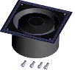
8
6
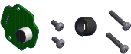
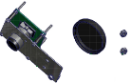
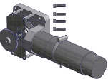
4
12

- Riadiaca jednotka RB (č. 1)
- Vodiaca lišta napájacieho kábla (č. 2)
- Zadná pojazdová kamera (č. 3)
- Predná pojazdová kamera (č. 4)
- Gumové držiaky dolného ramene (č. 5)
- Mikrofón dvojmerneného audio systému (č. 6)
- Gumové tesnenia ľavá/pravá strana (č. 7)
- Motor veže (č. 8)
- Motor horného ramena (č. 9)
- Riadiaca doska DCU 15-M (č. 10)
- Riadiaca jednotka GPS/Bluetooth (č. 11)
- Reproduktor dvojcestného audio systému (č. 12)

Čeľuste robota:
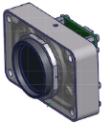
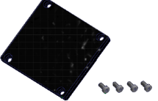
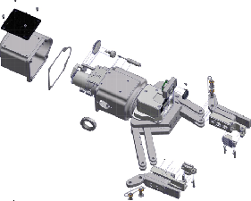
1
11
6
2
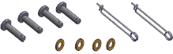

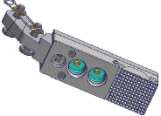
3

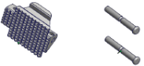
5
4

- Doska proti poškrabaniu (č. 1)
- Predná čeľusťová kamera (č. 2)
- Čeľusť ľavá strana (č. 3)
- Čeľusť pravá strana (č. 4)
- Vložky čeľustí ľavá/pravá strana vrátane čapov (č. 5)
- Spojovací materiál pro upevnenie čeľustí (č. 6)
- Demontáž
- Montáž
- Kontrola

Podvozok robota:
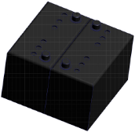
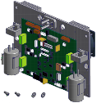
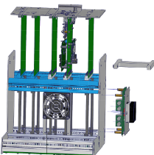
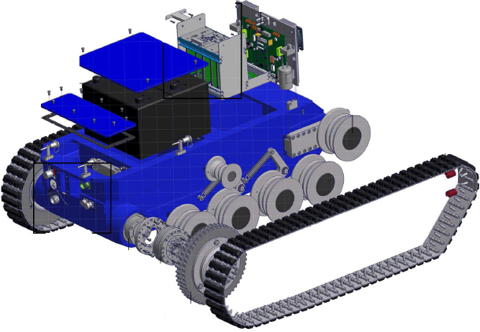
3
2
1

7
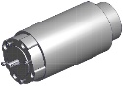
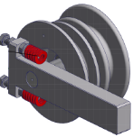
4
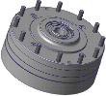
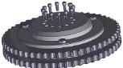
6
5

11
Riadiaca základňa zostavená z (č. 1):  - Riadiacej jednotky CAN  - Riadiacej jednotky DCU 15-V  - Riadiacej jednotky hlavného procesora  - Riadiacej jednotky EFUS CPU  - Doska VSB  - Doska Video rekordér  - Doska BPT  - Chladič | - Riadiacej dosky DCU 150 (č. 2)  - Batérie 12 V/85Ah (č. 3)  - Napínacieho valca pásového podvozku (č. 4  - Pojazdového kolesa vrátene brzdy (č. 5)  - Hnacieho kolesa (č. 6)  - Motor podvozku robota (č. 7)  - Demontáž  - Montáž

Rádiový systém robota:
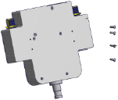
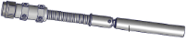
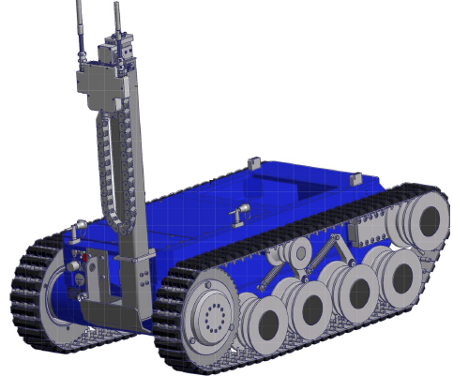
2
1

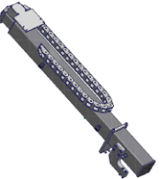
4
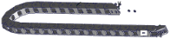
3

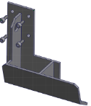
6
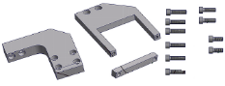
5

- Anténa rádiového systému IP Mesh, 2 ks (č. 1)
- Modul rádiového systému IP Mesh (č. 2)
- Vodiaca lišta napájacieho kábla výsuvného stožiaru (č. 3)
- Výsuvný stožiar robota (č. 4)
- Upevňovací materiál výsuvného stožiaru (č. 5)
- Ochranný držiak výsuvného stožiaru (č. 6)
- Demontáž
- Montáž
- Kontrola

Ovládací panel robota:
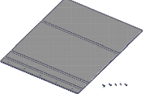
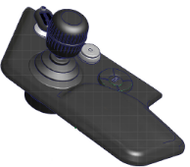
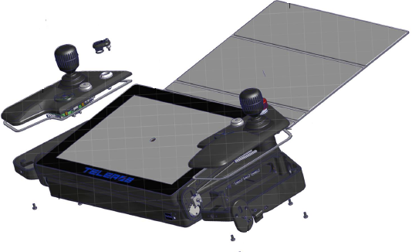
4
1

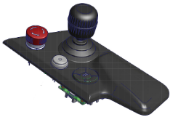
2

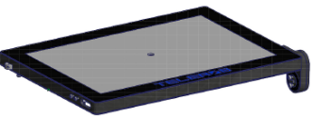
3

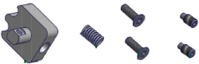
5

- Ľavý joystick s platformou vrátane tlačidiel (č. 1)
- Pravý joystick s platformou vrátane tlačidiel (č. 2)
- Dotyková obrazovka (č. 3)
- Slnečná clona (č. 4)
- Mechanizmus pro nastavení sklonu ovládacieho panelu (č. 5)
- Demontáž
- Montáž
- Kontrola

Box s elektronickým vybavením a napájaním / nabíjaním:
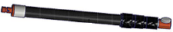
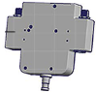
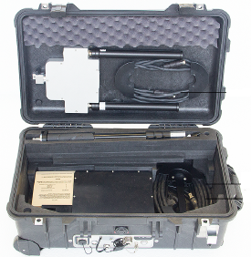
2
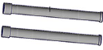
1

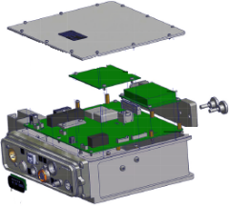
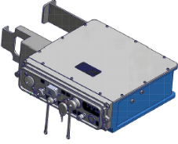

4
4
3

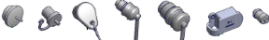
5

- IP Mesh rádiový systém vrátane antén (č. 1)
- Výsuvný stožiar pre upevnenie anténneho systému IP Mesh (č. 2)
- Batéria BB2590 (č. 3)
Box s elektronickým vybavením a napájaním/nabíjaním (č. 4):
- Riadiaca jednotka Ethernet
- Riadiaca jednotka LWL – optický kábel
- Riadiaca jednotka CUB-T
- Napájacie/Nabíjacie rozhranie
- Krytky konektorov (č. 5)
- Demontáž
- Montáž
- Kontrola

